Министерство образования и науки РФ

Пермский национальный исследовательский политехнический университет

Электротехнический факультет

Кафедра Информационные технологии и автоматизированные системы

Базы данных

Лабораторная работа № 4

Тема: «MySQL»

Выполнил:

студент группы РИС-23- 2б

Колосов Д. Е.

Проверил:

доцент кафедры ИТАС

Петренко А.А.

г. Пермь – 2024

Оглавление

Цель работы 3

Задачи работы 4

Этапы выполнения 5

Верстка страницы сайта 5

Серверная часть сайта 6

Заключение 26

Список используемой литературы 27

# Цель работы

Вывести результаты DML и DDL запросов, а также результат соединения таблиц с помощью Inner Join на страницу браузера, на основе локального веб-сервера.

# Задачи работы

* Написать веб-страницу на основе локального сервера
* Вывести текстом на веб-страницу DML и DDL запросы, а также результат соединения таблиц с помощью Inner Join

# Этапы выполнения

## **Верстка страницы сайта**

Страница сайта – файл index.php с html b php кодом

Главным контейнером страницы является контейнер container-command рис. 1

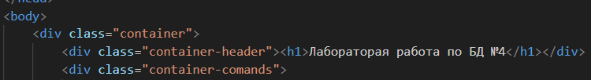

Рис. 1

Дальше идут контейнеры с соответствующими командами: DDL – рис.2 DML – рис. 3, Inner Join – рис. 4

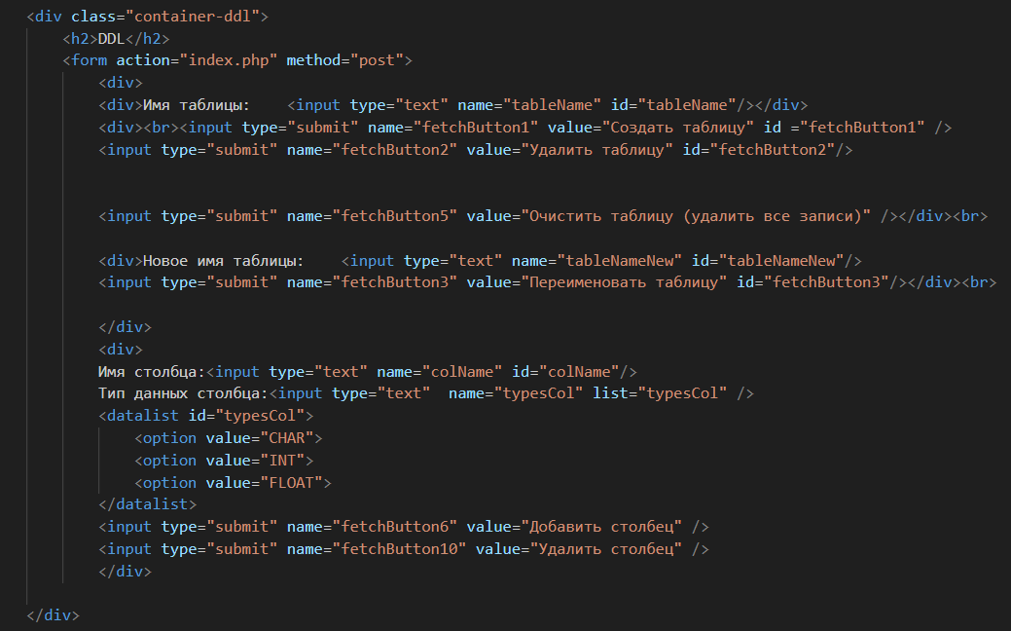

Рис. 2

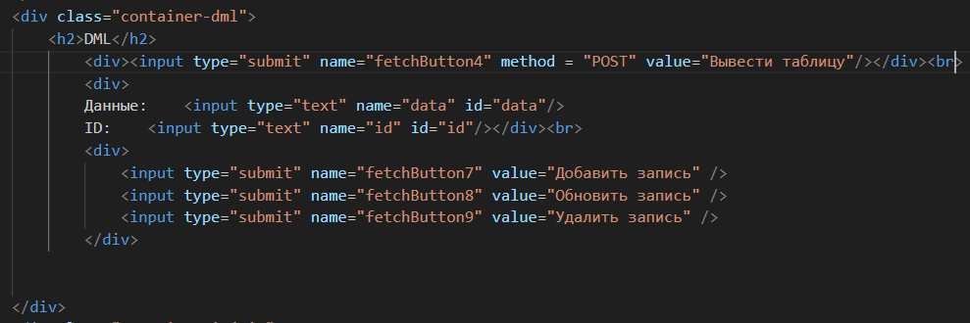

Рис. 3

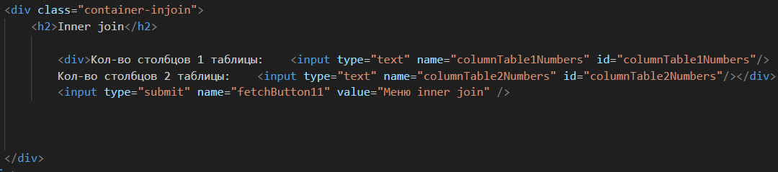

Рис. 4

Все кнопки команд расположены в одной форме метода POST

## **Серверная часть сайта**

С помощью функции isset, определяется, была ли нажата определенная кнопка и вызывается код соответствующего нажатой кнопке файла рис. 5

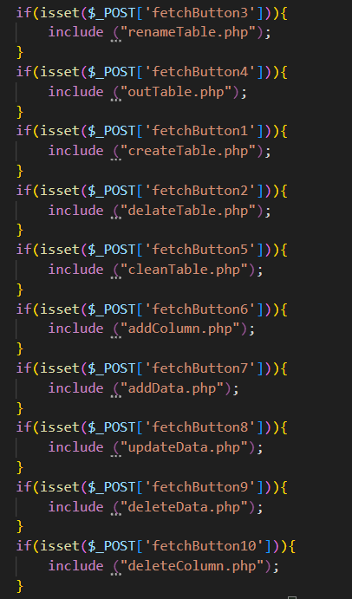

Рис. 5

При нажатии кнопки “Меню Inner Join” в соответствии с введенным количеством атрибутов для 1 и 2 таблицы в соединении, будет выведены поля для ввода имен этих таблиц, названия столбцов в каждой из таблиц, по которому будет производиться соединение, а также непосредственно имена столбцов, которые необходимо вывести после соединения рис. 6, рис. 7, рис. 8

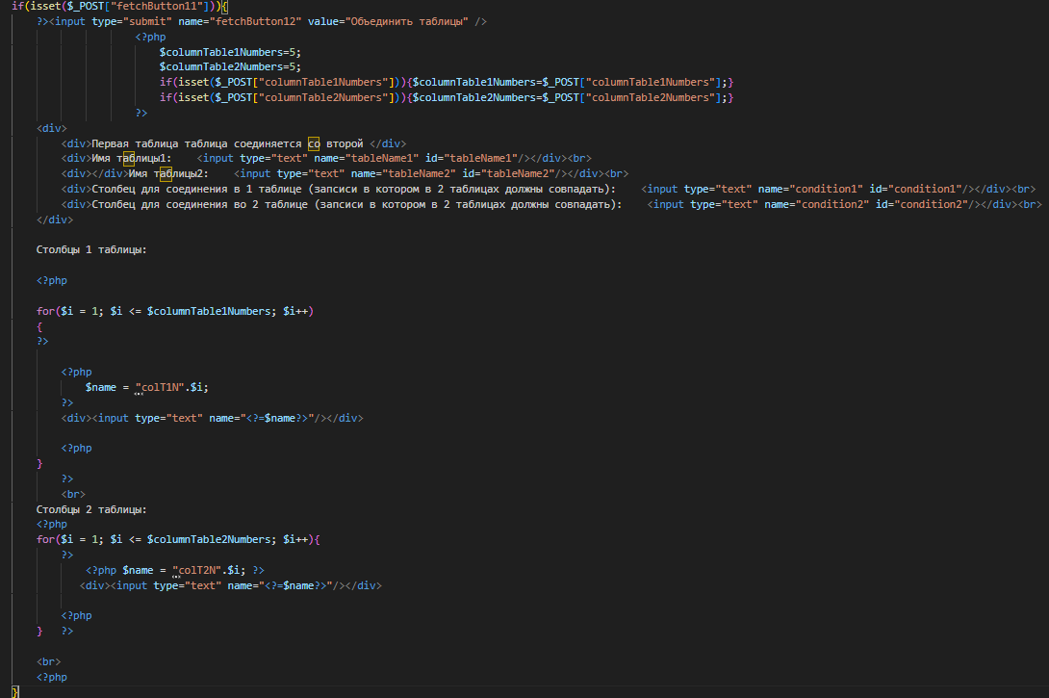

Рис. 6



Рис. 7



Рис. 8

В файле createTable.php с помощью sql запроса к базе данных выясняется, создана ли уже таблица с введенным пользователем именем, и если нет, то с помощью запроса CREATE TABLE имя_таблицы (id INTEGER PRIMARY KEY AUTO_INCREMENT) создается новая пустая таблица с первичным автоинкрементным ключом id рис. 9

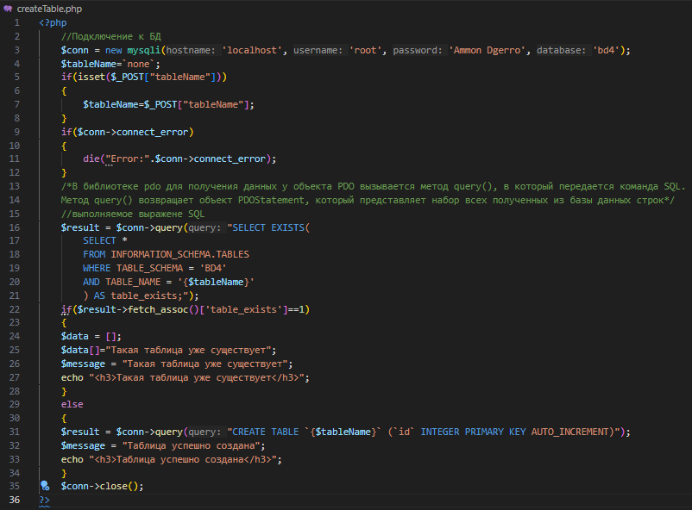

Рис. 9

В файле delateTable.php с помощью sql запроса к базе данных выясняется, создана ли уже таблица с введенным пользователем именем, и если она существует, то с помощью запроса DROP TABLE имя_таблицы эта таблица удаляется рис. 10

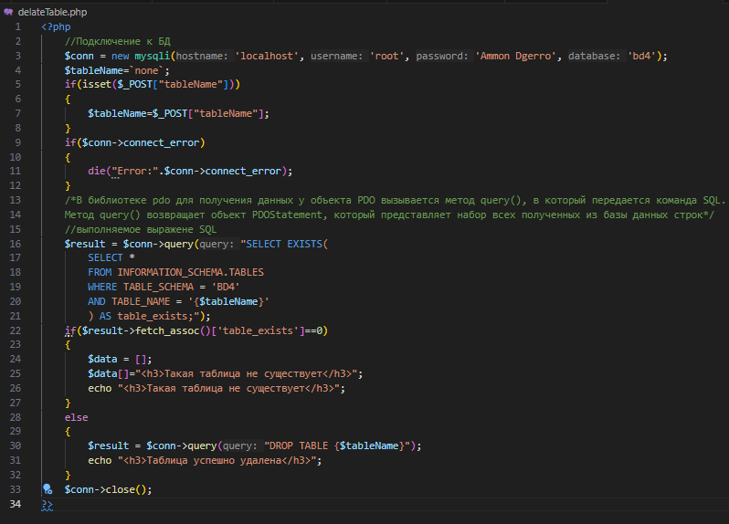

Рис. 10

В файле cleanTable.php с помощью sql запроса к базе данных выясняется, создана ли уже таблица с введенным пользователем именем, и если она существует, то с помощью запроса TRUNCATE TABLE имя_таблицы все записи в этой таблице удаляются рис. 11

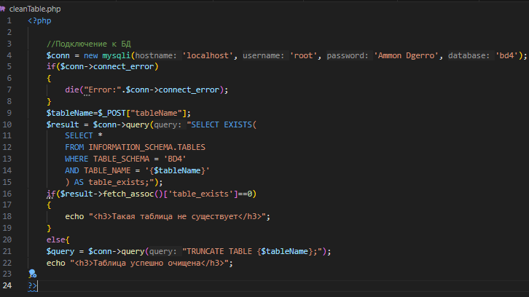

Рис. 11

В файле renameTable.php с помощью sql запроса к базе данных выясняется, создана ли уже таблица с введенным пользователем именем, и если она существует, то с помощью запроса RENAME TABLE имя_таблицыСтарое TO имя_таблицыНовое эта таблица переименовывается рис. 12

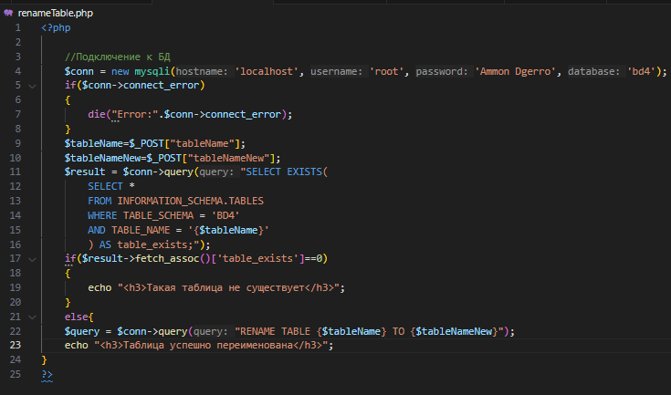

Рис. 12

В файле addColumn.php с помощью sql запроса к базе данных выясняется, создана ли уже таблица с введенным пользователем именем, и если она существует, то с помощью запроса ALTER TABLE имя_таблицы ADD имяАтрибута типАтрибута; в таблицу добавляется столбец с введенным именем и типом рис. 13

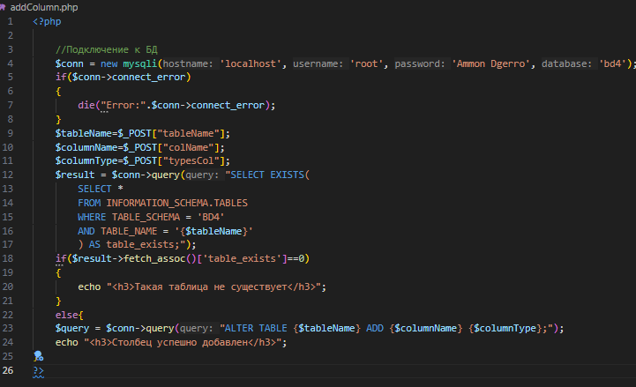

Рис. 13

В файле delateColumn.php с помощью sql запроса к базе данных выясняется, создана ли уже таблица с введенным пользователем именем, и если она существует, то с помощью запроса ALTER TABLE имя_таблицы DROP COLUMN имяАтрибута; в таблице удаляется столбец с введенным именем рис. 14

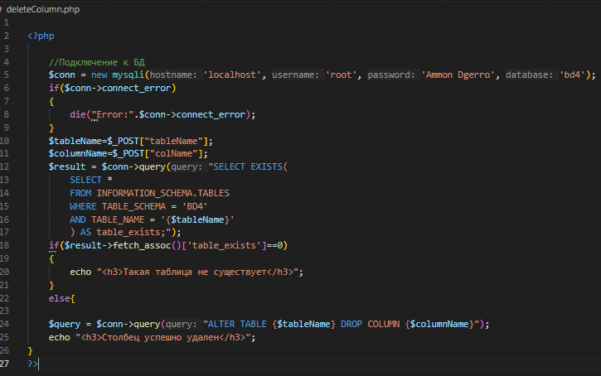

Рис. 14

В файле outTable.php с помощью sql запроса к базе данных выясняется, создана ли уже таблица с введенным пользователем именем, и если она существует, то с помощью запроса SELECT * FROM имя_таблицы; получаются все записи таблицы рис. 15, рис. 16

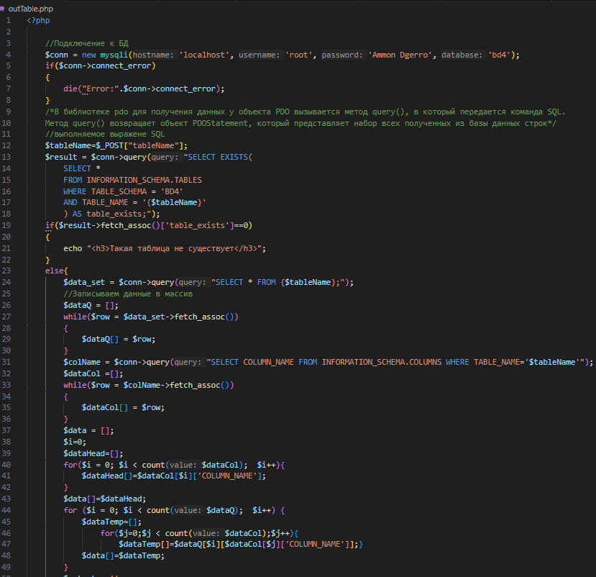

Рис. 15

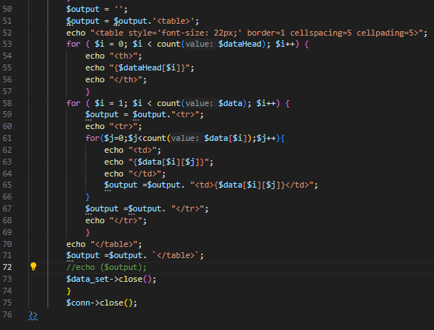

Рис. 16

В файле addData.php с помощью sql запроса к базе данных выясняется, создана ли уже таблица с введенным пользователем именем, и если она существует, то с помощью запроса INSERT INTO имя_таблицы (имяСтолбца) VALUES (данные); в столбец таблицы вставляются введенные данные рис. 17

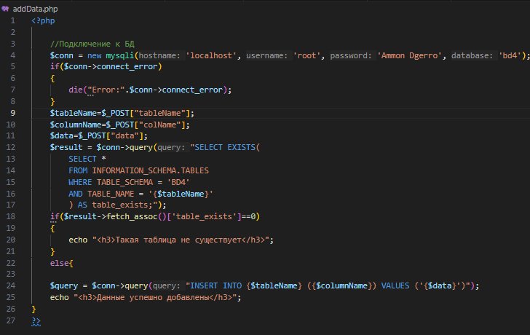

Рис. 17

В файле updateData.php с помощью sql запроса к базе данных выясняется, создана ли уже таблица с введенным пользователем именем, и если она существует, то с помощью запроса UPDATE имя_таблицы SET имяСтолбца = данные' WHERE ID = введенныйID; в строку таблицы с id равным введенным пользователем id, в столбец с именем имяСтолбца будут помещены новые данные рис. 18

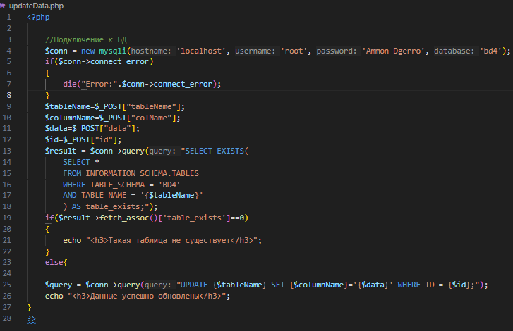

Рис. 18

В файле deleteData.php с помощью sql запроса к базе данных выясняется, создана ли уже таблица с введенным пользователем именем, и если она существует, то с помощью запроса DELETE FROM имяТаблицы WHERE имяАтрибута = введенныеДанные; удаляются все записи, в которых в столбце имяАтрибута находятся введенныеДанные рис. 19

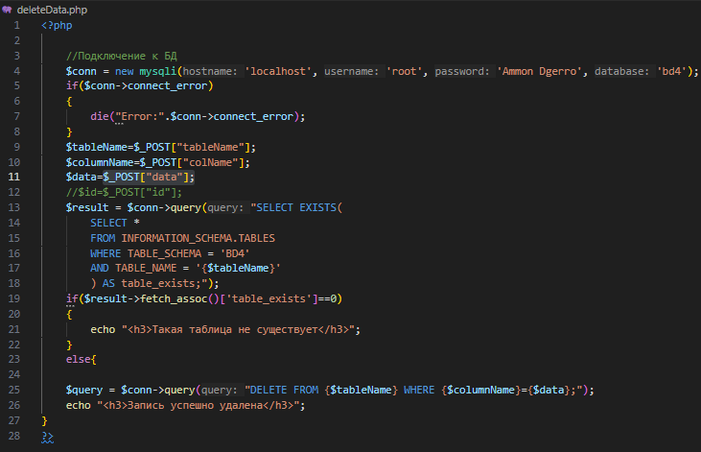

Рис. 19

Код вывода меню inner join показывался в предыдущем этапе, сейчас остановимся на исполнительном коде запроса. Получаются значения количества столбцов и сами имена столбцов 1 и 2 таблиц соответственно, рис. 20. Дальше, если таблицы с такими именами существуют выполняется запрос по следующей форме:

SELECT таблица1.столбец1, таблица2.столбец2 FROM таблица1 INNER JOIN таблицы2 ON таюлица1.id = таблица2.id;

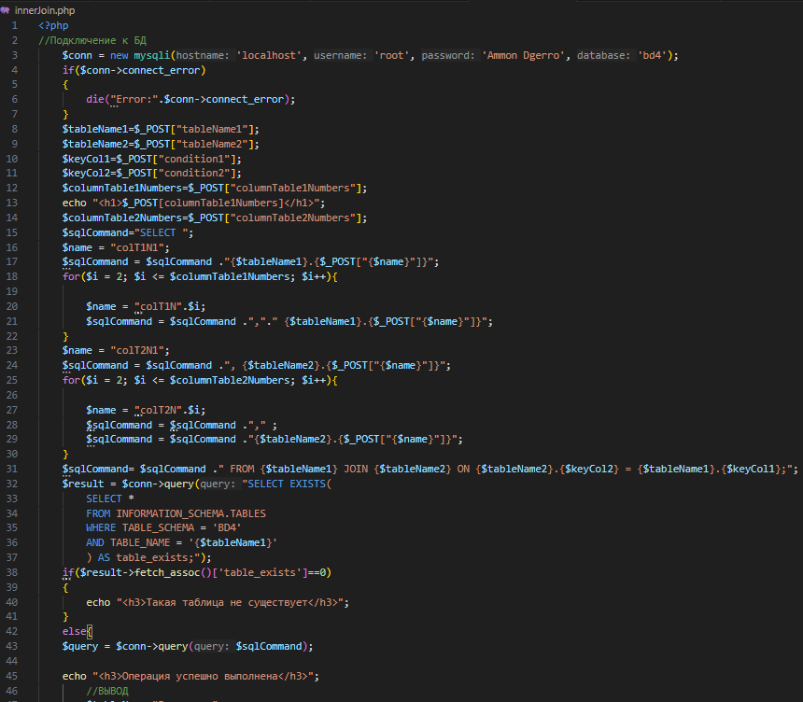

Рис. 20

**Результат работы программы**

Работа кода представлена на рисунках рис. 21-рис.47

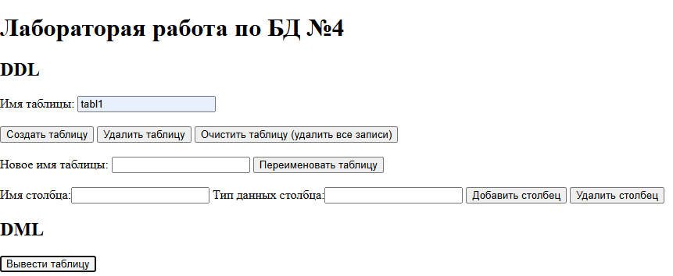

Рис. 21

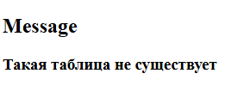

Рис. 22

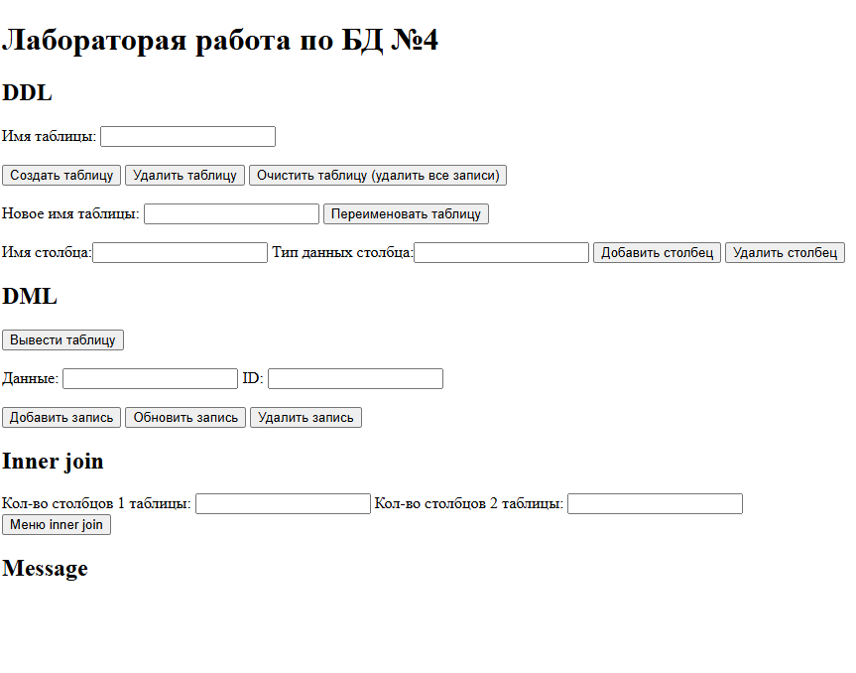

Рис. 23

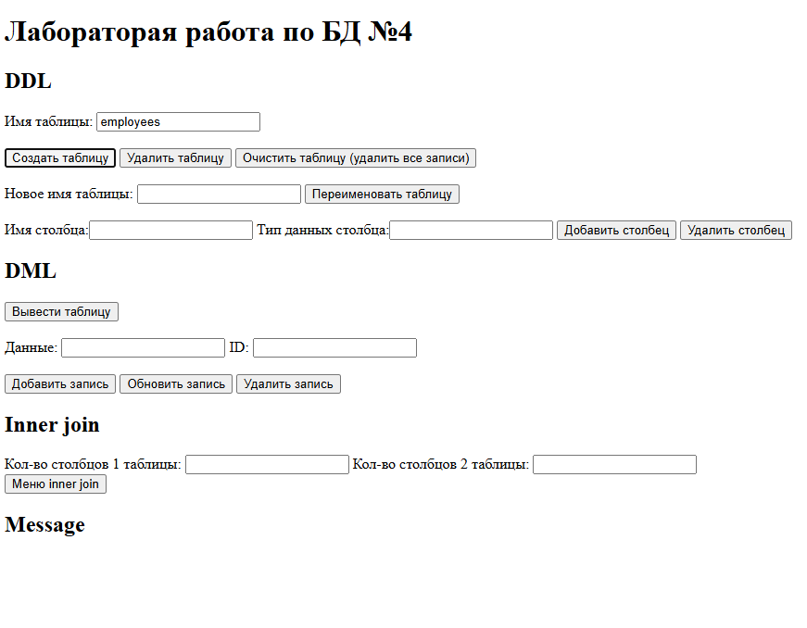

Рис. 24

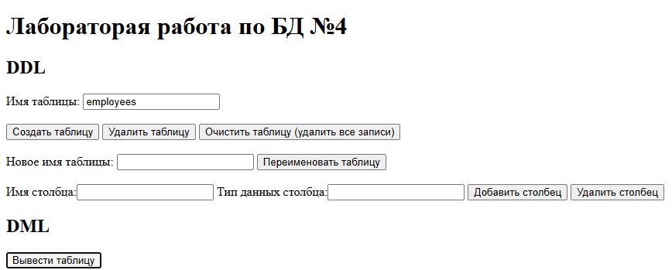

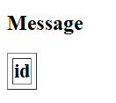

Рис. 25

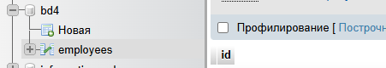

Рис. 26

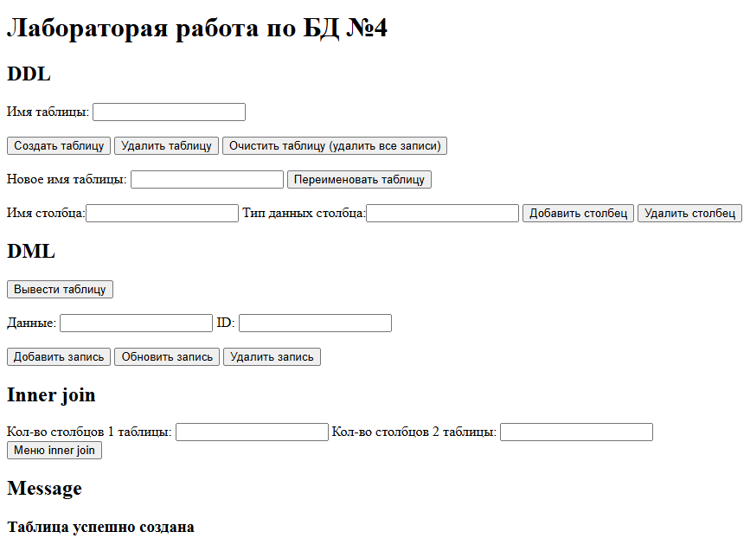

Рис. 27

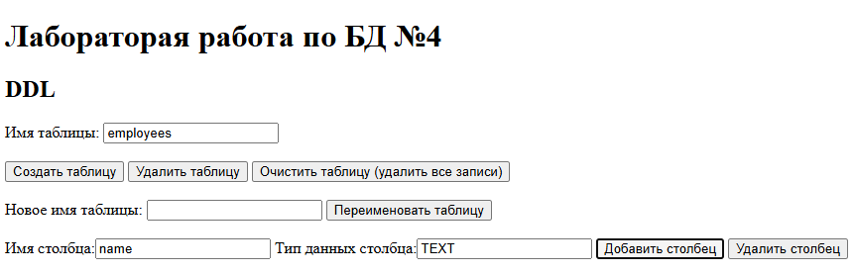

Рис. 28

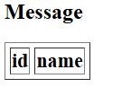

Рис. 29

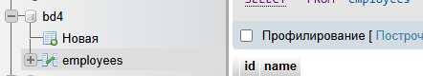

Рис. 30

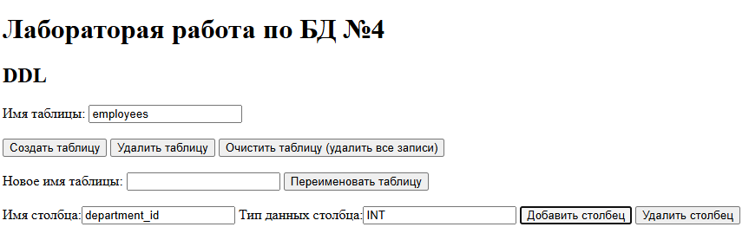

Рис. 31

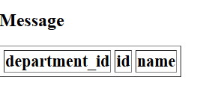

Рис. 32



Рис. 33

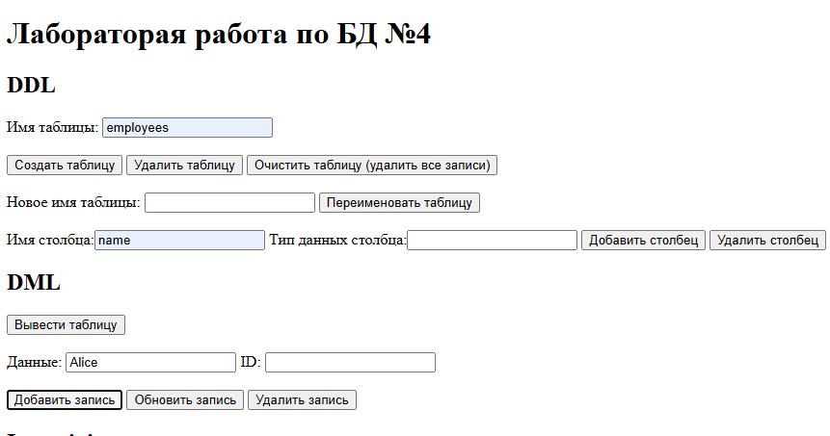

Рис. 34

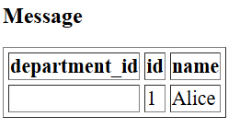

Рис. 35

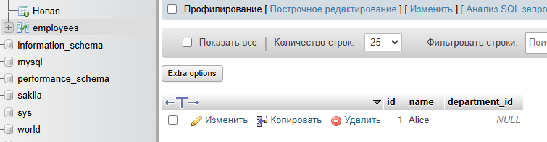

Рис. 36

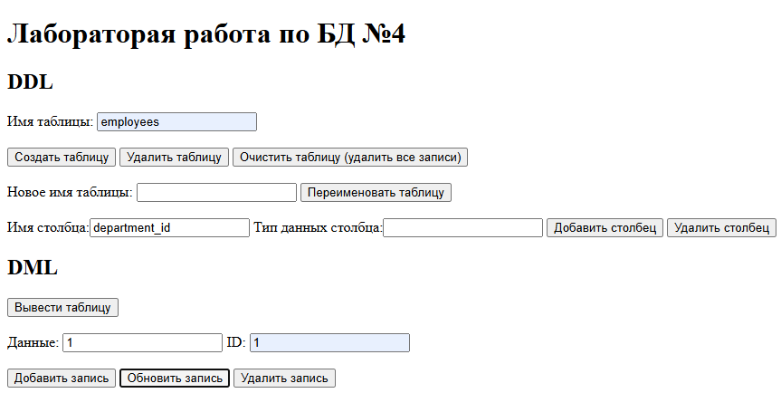

Рис. 37

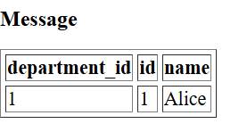

Рис. 38

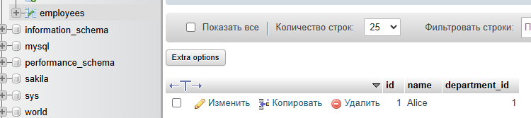

Рис. 39

Сделали таблицы

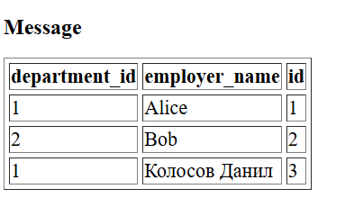

Рис. 40

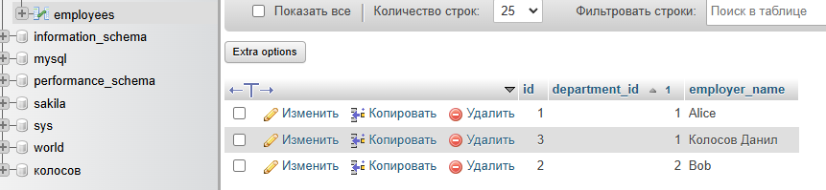

Рис. 41

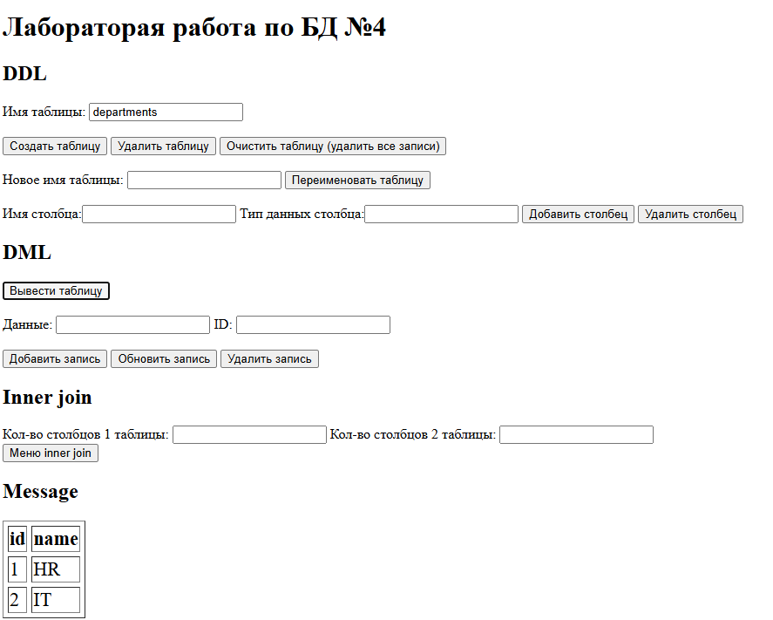

Рис. 42

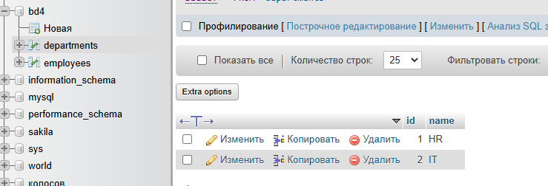

Рис. 43

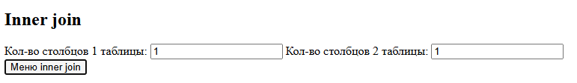

Рис. 44

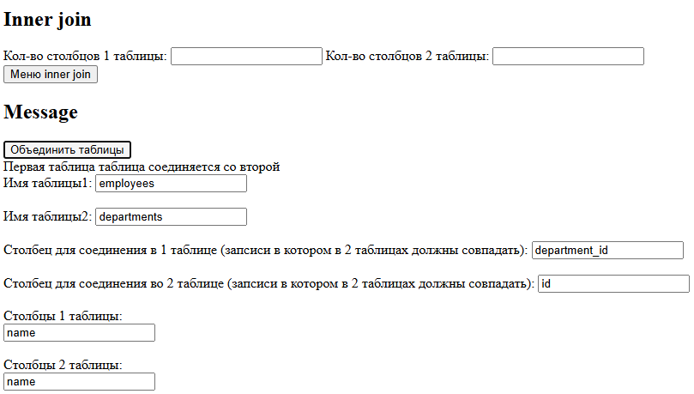

Рис. 45

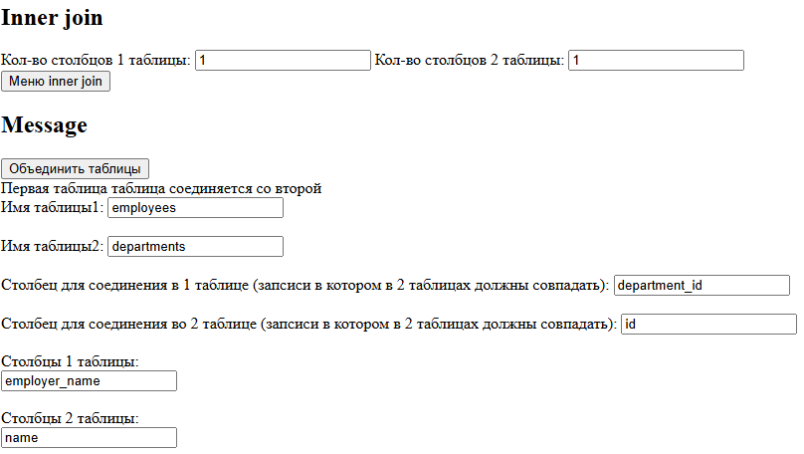

Рис. 46

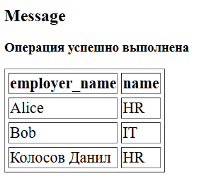

Рис. 47

# Заключение

Применяя инструменты PHP и библиотеки mysqli реализованы DDL и DML запросы к базе данных MySQL.

# Список используемой литературы

1. <https://www.php.net/manual/ru/functions.user-defined.php>
2. <https://delphinpro.ru/a/7>
3. <https://delphinpro.ru/a/6>
4. [https://doka.guide/js/promise-then/#:~:text=Метод%20then()%20используют%2C%20чтобы,в%20состояние%20«успех»%20fulfilled%20.20](https://doka.guide/js/promise-then/#:~:text=Метод%20then()%20используют%2C%20чтобы,в%20состояние%20)